|  |  |
| --- | --- |
|  | **Министерство науки и высшего образования Российской Федерации**  **Калужский филиал федерального государственного автономного образовательного учреждения высшего образования**  **«Московский государственный технический университет  имени Н.Э. Баумана  (национальный исследовательский университет)»**  **(КФ МГТУ им. Н.Э. Баумана)** |

ФАКУЛЬТЕТ ИУК «Информатика и управление

КАФЕДРА ИУК4 «Программное обеспечение ЭВМ, информационные технологи»

**ЛАБОРАТОРНАЯ РАБОТА**

**«Построение аналоговых фильтров»**

**по дисциплине: «Цифровая обработка сигналов»**

|  |  |  |  |  |  |
| --- | --- | --- | --- | --- | --- |
| Выполнил: студент группы ИУК4-72Б | |  |  | И. А. Петроченков | |
|  | | (Подпись) |  | (И.О. Фамилия) | |
| Проверил(-а): | |  |  | О. И. Чурилин | |
|  | | (Подпись) |  | (И.О. Фамилия) | |
| Дата сдачи (защиты):  Результаты сдачи (защиты): | | | | |
|  | - Балльная оценка:  - Оценка: | | | |

Калуга, 2025

**Целью** выполнения лабораторной работы является формирование практических навыков построения аналоговых фильтров.

**Основными задачами** выполнения лабораторной работы являются:

1. Построить АЧХ аналоговых фильтров с заданными параметрами: фильтр Баттерворта; фильтра Чебышева 1 рода; фильтр Чебышева 2 рода; эллиптический фильтр; фильтр Бесселя;
2. Осуществить преобразование фильтров-прототипов (два вида преобразования).

**Вариант задания:**

|  |  |  |  |  |
| --- | --- | --- | --- | --- |
| **№ варианта** | $n$**– порядок фильтра** | $$R_{p}$$ | $$R_{s}$$ | **Осуществить преобразование в фильтр** |
| 19 | 2 | 4 | 10 | ФНЧ, полосовой |

**Порядок выполнения работы:**

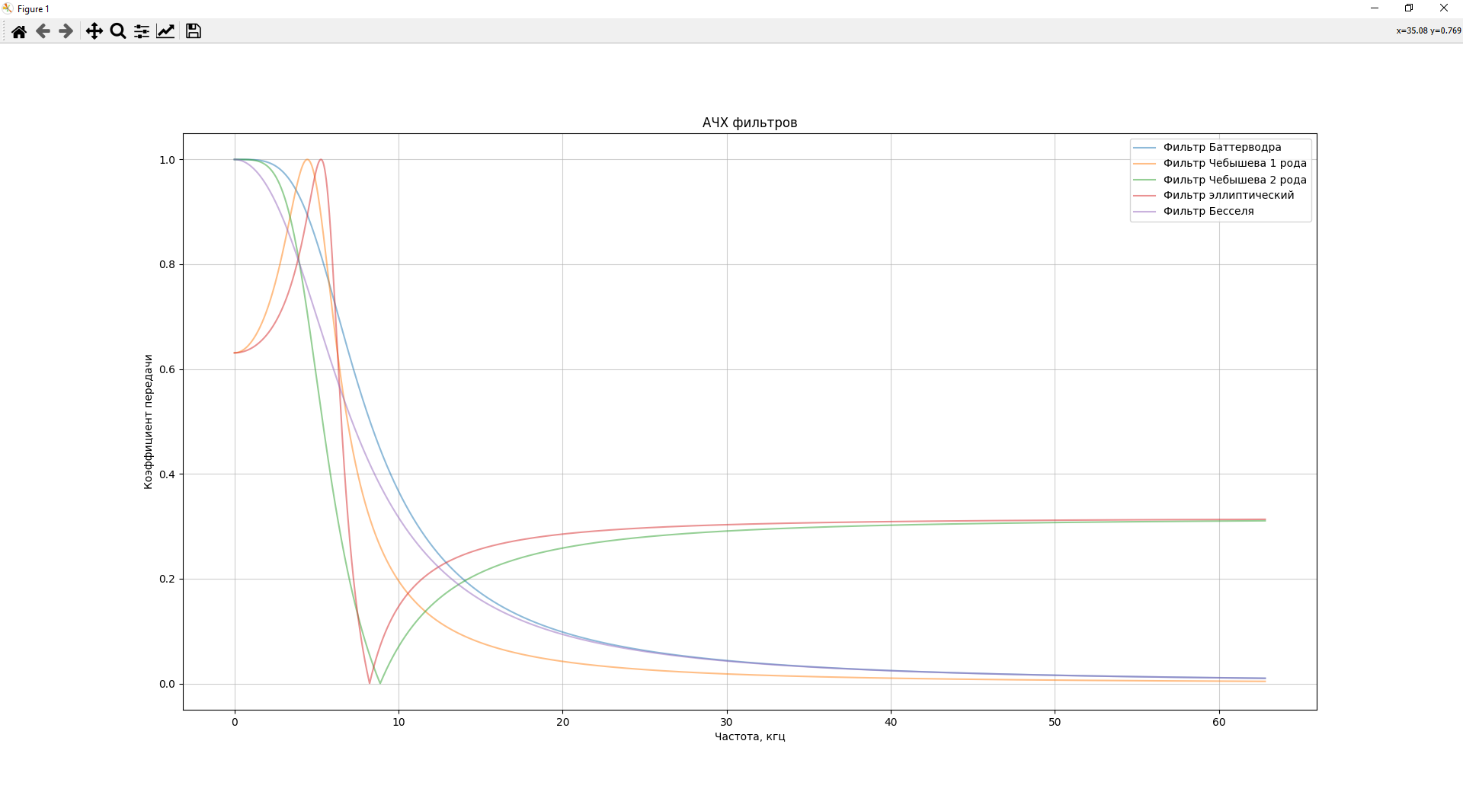

Рис. 1 АЧХ фильтров-прототипов преобразованных к ФНЧ

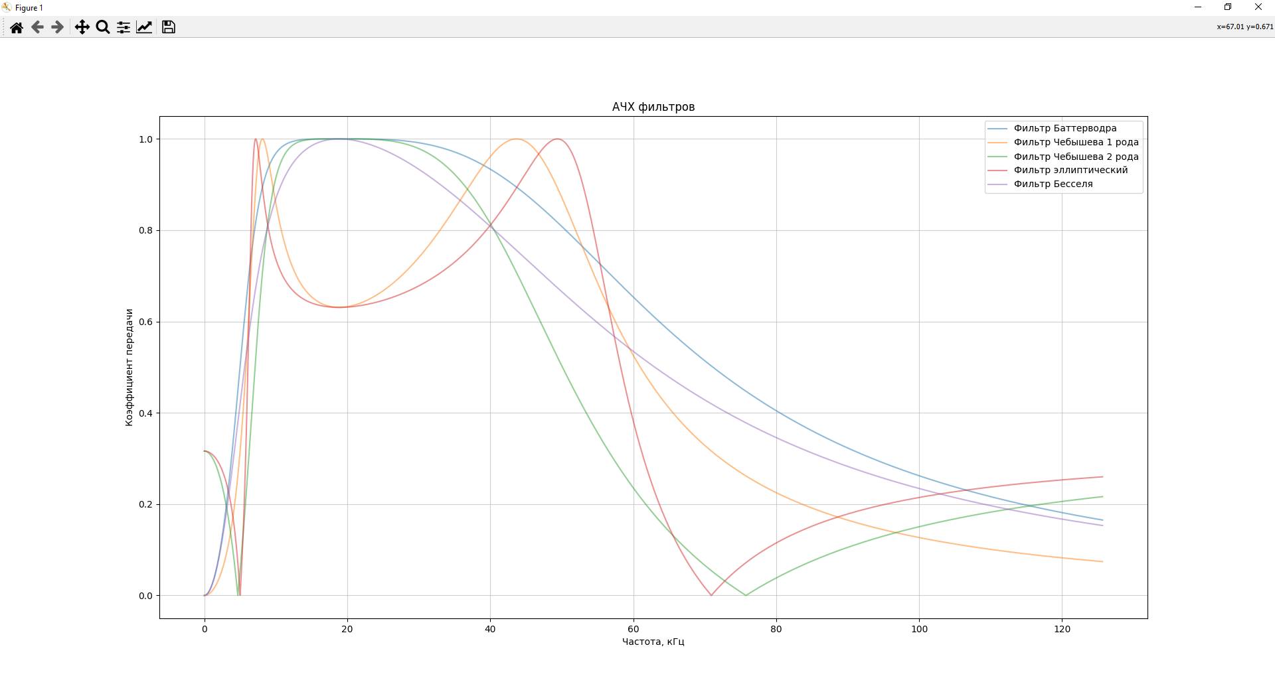

Рис. 2 АЧХ фильтров-прототипов преобразованных к полосовому фильтру

**Листинг кода:**

**lr3_afr.py**

import numpy as np

import scipy.signal as sgl

import matplotlib.pyplot as plt

n = 2

Rp = 4

Rs = 10

f1 = 1000

w0 = 2 * np.pi * f1

butt_b, butt_a = sgl.lp2lp(*sgl.zpk2tf(*sgl.buttap(n)), w0)

cheb1_b, cheb1_a = sgl.lp2lp(*sgl.zpk2tf(*sgl.cheb1ap(n, Rp)), w0)

cheb2_b, cheb2_a = sgl.lp2lp(*sgl.zpk2tf(*sgl.cheb2ap(n, Rs)), w0)

ell_b, ell_a = sgl.lp2lp(*sgl.zpk2tf(*sgl.ellipap(n, Rp, Rs)), w0)

bess_b, bess_a = sgl.lp2lp(*sgl.zpk2tf(*sgl.besselap(n)), w0)

f = np.arange(0, 10000, 1)

f = 2 * np.pi * f

butt_w, butt_h = sgl.freqs(butt_b, butt_a, f)

cheb1_w, cheb1_h = sgl.freqs(cheb1_b, cheb1_a, f)

cheb2_w, cheb2_h = sgl.freqs(cheb2_b, cheb2_a, f)

ell_w, ell_h = sgl.freqs(ell_b, ell_a, f)

bess_w, bess_h = sgl.freqs(bess_b, bess_a, f)

plt.figure()

plt.plot(f/1000, np.abs(butt_h), alpha=0.5, label="Фильтр Баттерводра")

plt.plot(f/1000, np.abs(cheb1_h), alpha=0.5, label="Фильтр Чебышева 1 рода")

plt.plot(f/1000, np.abs(cheb2_h), alpha=0.5, label="Фильтр Чебышева 2 рода")

plt.plot(f/1000, np.abs(ell_h), alpha=0.5, label="Фильтр эллиптический")

plt.plot(f/1000, np.abs(bess_h), alpha=0.5, label="Фильтр Бесселя")

plt.title('АЧХ фильтров')

plt.xlabel('Частота, кгц')

plt.ylabel('Коэффициент передачи')

plt.grid(True, alpha=0.6)

plt.legend()

plt.show()

**lr3_afr2.py**

import numpy as np

import scipy.signal as sgl

import matplotlib.pyplot as plt

n = 2

Rp = 4

Rs = 10

f1 = 1000

f2 = 9000

w0 = 2 * np.pi * np.sqrt(f2 * f1)

Bw = 2 * np.pi * (f2 - f1)

butt_b, butt_a = sgl.lp2bp(*sgl.zpk2tf(*sgl.buttap(n)), w0, Bw)

cheb1_b, cheb1_a = sgl.lp2bp(*sgl.zpk2tf(*sgl.cheb1ap(n, Rp)), w0, Bw)

cheb2_b, cheb2_a = sgl.lp2bp(*sgl.zpk2tf(*sgl.cheb2ap(n, Rs)), w0, Bw)

ell_b, ell_a = sgl.lp2bp(*sgl.zpk2tf(*sgl.ellipap(n, Rp, Rs)), w0, Bw)

bess_b, bess_a = sgl.lp2bp(*sgl.zpk2tf(*sgl.besselap(n)), w0, Bw)

f = np.arange(0, 20000, 1)

f = 2 * np.pi * f

butt_w, butt_h = sgl.freqs(butt_b, butt_a, f)

cheb1_w, cheb1_h = sgl.freqs(cheb1_b, cheb1_a, f)

cheb2_w, cheb2_h = sgl.freqs(cheb2_b, cheb2_a, f)

ell_w, ell_h = sgl.freqs(ell_b, ell_a, f)

bess_w, bess_h = sgl.freqs(bess_b, bess_a, f)

plt.figure()

plt.plot(f/1000, np.abs(butt_h), alpha=0.5, label="Фильтр Баттерводра")

plt.plot(f/1000, np.abs(cheb1_h), alpha=0.5, label="Фильтр Чебышева 1 рода")

plt.plot(f/1000, np.abs(cheb2_h), alpha=0.5, label="Фильтр Чебышева 2 рода")

plt.plot(f/1000, np.abs(ell_h), alpha=0.5, label="Фильтр эллиптический")

plt.plot(f/1000, np.abs(bess_h), alpha=0.5, label="Фильтр Бесселя")

plt.title('АЧХ фильтров')

plt.xlabel('Частота, кГц')

plt.ylabel('Коэффициент передачи')

plt.grid(True, alpha=0.6)

plt.legend()

plt.show()

**Вывод:** в ходе выполнения лабораторной работы были сформированы практические навыки разложения сигналов различного вида в ряд Фурье и моделирование сигналов различной формы с заданными параметрами.